Моніторинг результатів проходження зовнішнього незалежного оцінювання випускниками
КЗ «Технічний ліцей імені Анатолія Лигуна»
Відповідно до статті 41 «Закону про освіту» зовнішнє незалежне оцінювання (ЗНО) є складовою системи зовнішнього забезпечення якості освіти. Зовнішнє незалежне оцінювання - це оцінювання результатів навчання, здобутих особою на певному рівні освіти.
У таблиці надано загальну кількість випускників технічного ліцею, які обрали відповідний навчальний предмет для проходження зовнішнього незалежного оцінювання за остання чотири роки.
 | Загальна кількість випускників | Кількість випускників, які обрали відповідний предмет для проходження ЗНО
 | Загальна кількість випускників | Українська мова | Математика | Фізика | Історія України
2016 рік | 111 | 111 | 107 | 64 | 44
2017 рік | 84 | 84 | 79 | 36 | 34
2018 рік | 80 | 80 | 76 | 40 | 20
2019 рік | 79 | 79 | 76 | 28 | 31

На наступних рисунках надано порівняльний аналіз результаті ЗНО випускників КЗ «Технічний ліцей імені Анатолія Лигуна» за останні чотири роки з навчальних предметів: українська мова, математика, фізика та історія України.

Українська мова та література

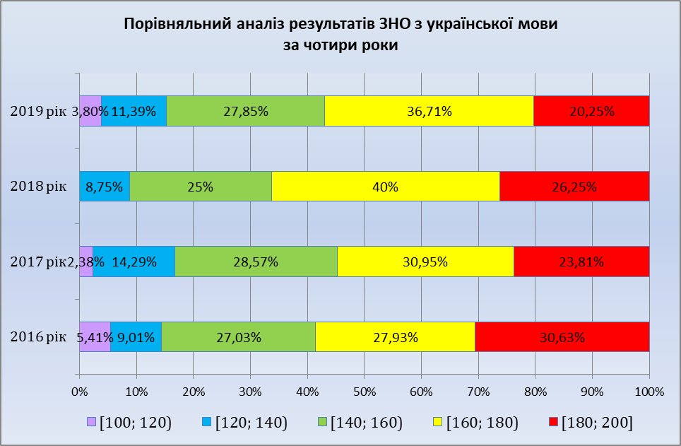
Математика
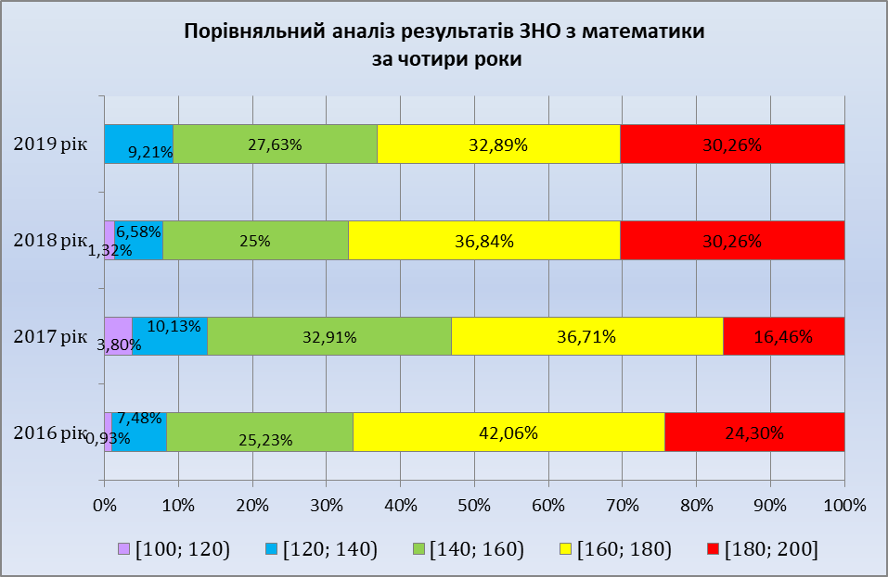

Фізика
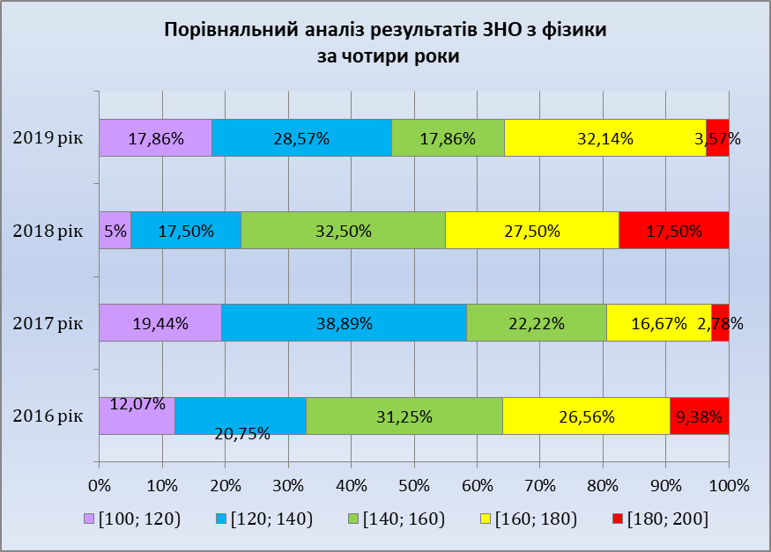
Історія України
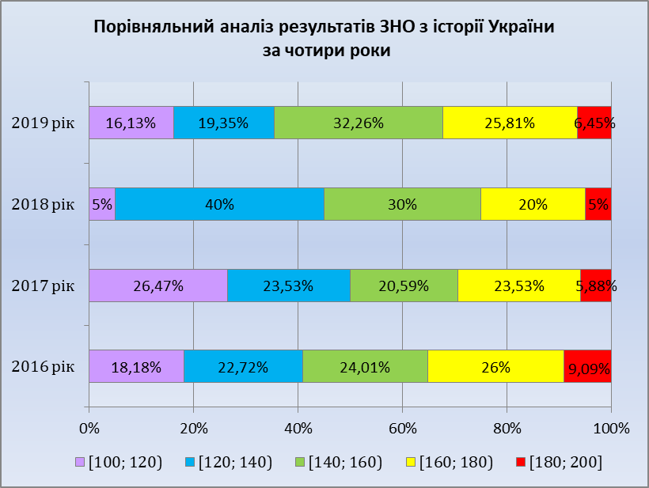
Результати ЗНО з інших навчальних предметів, які обрали випускники 2019 року.
Навчальний предмет | Кількість учнів, які обрали відповідний предмет
англійська мова | 52
географія | 17
біологія | 14
хімія | 7

